http://rua.gr/athina/conskinotvspekt/12353-antigona-v-gretsii-v-roli-kreonta-evklid-kyurdzidis.html

- ВЫ ЗДЕСЬ:
- ГЛАВНАЯ
- /
- АФИНЫ
- /
- КОНЦЕРТЫ, СПЕКТАКЛИ, КИНО

«Антигона» в Греции. В роли Креонта - Эвклид Кюрдзидис
- 31.07.14 17:47
- АВТОР НОННА ДАЙГОРОДОВА
- 84
Источник: http://rua.gr/athina/conskinotvspekt/12353-antigona-v-gretsii-v-roli-kreonta-evklid-kyurdzidis.html

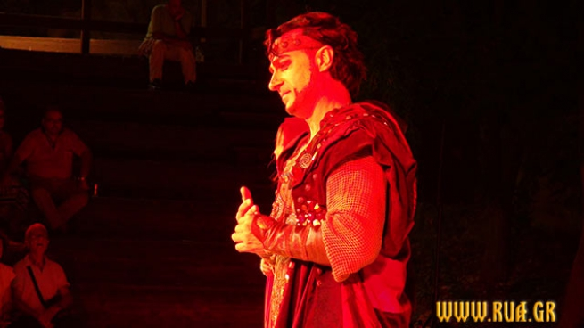
Античная трагедия «Антигона» в исполнении труппы московского Театра Луны с успехом прошла на сцене открытого амфитеатра в столичном районе Вирона.
Как и тысячи лет назад, так и сегодня – конфликт между долгом семейным и долгом государственным взволновал тонко чувствующих зрителей. После спектакля некоторые из них признавались, что плакали, сопереживая непокорной Антигоне и кающемуся царю Креонту. Игра Эвклида Кюрдзидиса, Теодоры Янници, молодого таланта Артура Походни и всех других артистов ввела в озноб добрую часть публики. Душным афинским вечером это дорогого стоит.
Античная трагедия, с успехом идущая на сцене московского театра, впервые оказалась в условиях, максимально приближенным к… древнегреческим. Словно во времена Софокла, актеры лицедействовали под стройный хор ночных цикад, уханье совы и полет летучей мыши.
Сложный для восприятия текст трагедии в классическом переводе филолога-антиковеда Ф. Зеленского удивил благодарного зрителя необычайной ритмикой и музыкальностью. Художник-постановщик и балетмейстер успешно обыграли это достоинство текста, буквально открыв портал в античность на сцене Театро Врахон.
По словам Теодоры Янници, актрисы и директора греческого культурного центра в Москве, идея постановки античной драмы на сцене российского театра, возникла несколько лет назад. И только в феврале нынешнего года «Антигону» поставили в Театре Луны. «Мы обратились к различным театрам российской столицы и, так получилось, что наше сотрудничество сложилось с Театром Луны, мы этому очень рады. Во время подготовки к спектаклю у нас царила очень гармоничная атмосфера со всей нашей командой, с нашим режиссером, партнерами. Спектакль уже успел получить награды в рамках Фестиваля народного театра в Москве. Конечно, чему, как не греческой трагедии, сыграться на земле олимпийских богов, на земле, где родилась античная драма. Греческий культурный центр поставил эту задачу, и нам удалось привезти и показать спектакль греческому зрителю. Надеюсь, мы не разочаровали его», - рассказала г-жа Янници в интервью «Русским Афинам».
В 2016 году, объявленном перекрестным годом культуры России и Греции, спектакль «Антигона» планируется включить в программу культурных мероприятий.

Краткий сюжет «Антигоны» Софокла:
Полиник, брат решительной Антигоны, дочери царя Эдипа, обладающей огромной силой воли, предал родные Фивы и погиб в борьбе со своим родным братом Этеоклом, защитником родины. Царь Креонт запретил хоронить предателя и приказал отдать его тело на растерзание птицам и псам. Креонт не считается с традиционными родовыми законами, в отличие от дочери своей сестры. Но Антигона выполнила религиозный обряд погребения. За это Креонт велел замуровать Антигону в пещере. Антигона предпочла смерть повиновению царю и кончила жизнь самоубийством. После этого жених Антигоны, сын Креонта, Гемон пронзил себя кинжалом, в отчаянии от гибели сына лишила себя жизни жена Креонта Евридика. Эти несчастья привели Креонта к признанию своего ничтожества и к смирению перед богами.
Смотрим видео репортаж:

Галерея изображений
- Кликните чтобы открыть!
- Кликните чтобы открыть!
- Кликните чтобы открыть!
- Кликните чтобы открыть!
- Кликните чтобы открыть!
- Кликните чтобы открыть!
- Кликните чтобы открыть!
- Кликните чтобы открыть!
- Кликните чтобы открыть!
- Кликните чтобы открыть!
- Кликните чтобы открыть!
- Кликните чтобы открыть!
- Кликните чтобы открыть!
- Кликните чтобы открыть!
- Кликните чтобы открыть!
- Кликните чтобы открыть!
- Кликните чтобы открыть!
- Кликните чтобы открыть!
- Кликните чтобы открыть!
- Кликните чтобы открыть!
- Кликните чтобы открыть!
- Кликните чтобы открыть!
- Кликните чтобы открыть!
- Кликните чтобы открыть!
- Кликните чтобы открыть!
- Кликните чтобы открыть!
- Кликните чтобы открыть!
- Кликните чтобы открыть!
- Кликните чтобы открыть!
- Кликните чтобы открыть!
- Кликните чтобы открыть!

Источник: http://rua.gr/athina/conskinotvspekt/12353-antigona-v-gretsii-v-roli-kreonta-evklid-kyurdzidis.html

https://www.facebook.com/media/set/?set=a.678431895568067.1073741836.106836586060937&type=3

